В рамках месячника обороно – массовой работы «День защитника Отечества» воспитатели Абакумова А. Г. и Шульгинова О. Г. с детьми младшей группы провели следующие мероприятия:
- Беледа: «Наша Армия сильна»
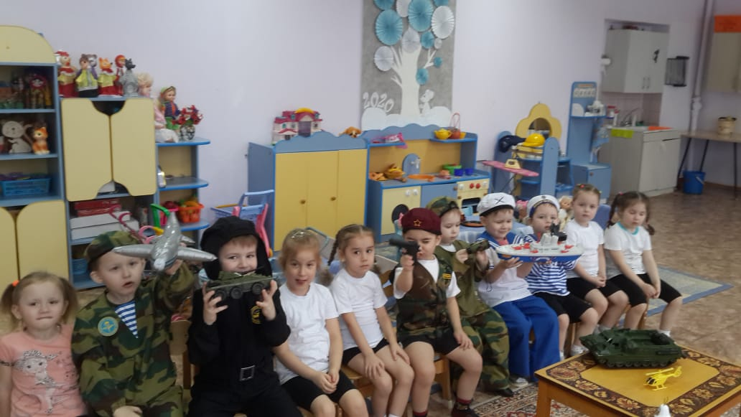
- Дети одевались в солдат Российской Армии
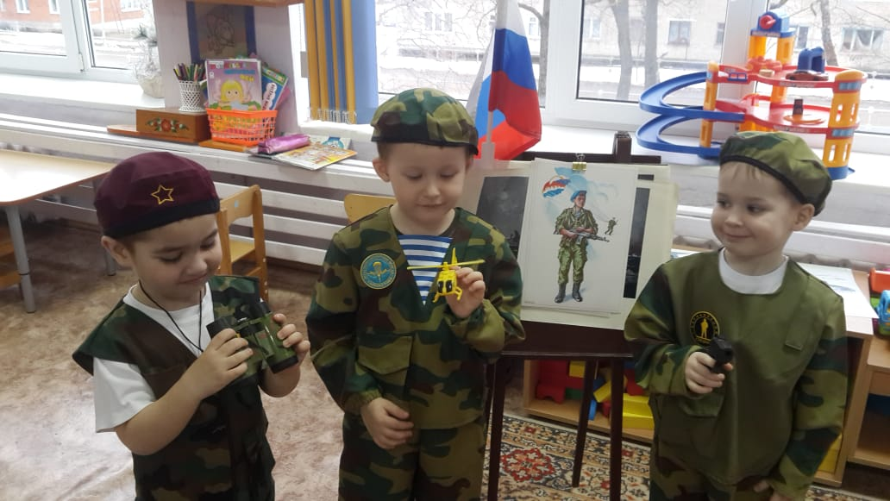

- Рассматривали иллюстрации «Виды войск Российской Армии»
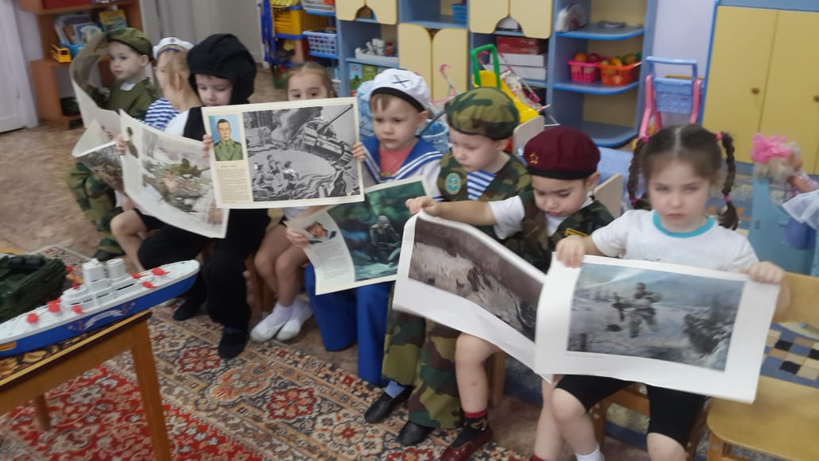
- НОД «Знакомство с праздником «День Защитника Отечества»
